基于主题模型的技术预见定量方法综述
周 源¹ ,刘怀兰² ,廖 岭² ,薛 澜¹
（1.清华大学，北京 100084；2.华中科技大学，湖北武汉 430074）

摘要：基于文献计量、主题模型、社会网络分析等方法构建一种文献综述分析框架，针对技术预见中的定量方法作系统、客观的综述性分析，尝试识别定量预见方法与技术预见研究问题及其演进趋势。研究发现：定量方法中基于现有路径预测未来发展的探索性方法仍然是主流，多局限于路径依赖的渐进式创新预见；同时，也逐渐出现了基于数据挖掘的组合型技术预见方法能更好地识别针对未来不确定性的颠覆性技术及其路径跃迁，这也成为技术预见的未来发展方向。
关键词：技术预见；技术预测；文献计量； 主题模型； 共现网络
中图分类号：G303；G304 文献标志码：Ａ 文章编号

Literature Review of Quantitative Technology Foresight Methods Based on Topic Modeling

ZHOU Yuan¹, LIU Huailan², LIAO Ling², XUE Lan¹
(1. Tsinghua University, Beijing 100084, China;
2. Huazhong University of Science & Technology, Wuhan 430074, China)

Abstract: This study uses bibliometrics, topic modeling, and social network analysis to conduct a comprehensive literature review. The aim is to provide a systematic and objective analysis of the quantitative methods in the technology foresight; it also tries to identify the quantitative foresight methods and the research questions on technology foresight and their evolutionary trends. It is found that the exploratory method is still the dominant approach for predicting the future development, which is limited to the path-dependent progressive innovation. Recently, studies use combined methods based on data mining that can identify the future uncertainty oriented disruptive technology and its path transition, which has become an emerging approach for technology foresight.
Key words: technological forecasting; technology foresight; bibliometrics; topic modeling; co-occurrence network

--------
收稿日期：2017-02-17，修回日期：2017-04-20
基金项目：国家自然科学基金项目“支持技术预见的多源异构大数据融合与时序文本预测方法研究”（91646102），“面向2035的中国工程科技发展路线图绘制理论与方法研究”（L1624045），“面向2035的中国工程科技发展路线图应用案例及软件研究”（L1624041），“2035发展战略文献计量与专利分析方法研究”（L1524015），“示范项目对产业技术轨道的作用机理研究——以新能源汽车和新能源产业为例”（71203117）；教育部人文社会科学项目“基于‘中国制造2025’创新网络的工程科技人才培养机制与路径研究”（16JDGC011）

1 问题的提出
技术是产业结构升级、经济发展的根本动力，技术创新已成为决定企业和国家竞争力的重要因素。技术预见^{[1]}通过系统地研究科学、技术、经济和社会未来的发展趋势，探索国家未来的技术需要，识别和选择那些有可能给经济和社会带来最大化效益的研究领域或通用新技术。我国在20世纪90年代引入技术预见，但理论研究和实际应用较国外还存在较大差距，我国相关文献虽然在逐年增长，但研究还未进入国际权威期刊阵地^{[2]}，如缺少对方法的主要贡献、重要的相关工具和实践的描述等。随着大数据时代的到来，越来越多的研究者将定量方法应用于技术预见中，以试图弥补定性方法易产生主观偏误性、全面性不足、颗粒度不一致等问题。
综述性文献已成为一种重要的文献信息资源，但传统的描述性文献综述的方法缺乏客观性和一致性，如沙振江等^{[3]}基于此对技术预见常用的方法组合进行了比较系统的综述；王瑞祥等^{[4]}简单定性地介绍了技术预测和技术预见的理论和方法。也有学者采用量化的方法进行技术预见文献综述，如张秀妮等^{[[5]}和王志玲等^{[6]}采用文献计量的方法对技术预见进行综述，但只是识别了核心作者、机构、研究范围的抽象分析，没有深入分析定量方法应用于技术预见研究进展。本文构建了一种基于文献计量、主题模型（topic modeling）、社会网络分析的文献综述框架。本文第二部分详细描述了该综述框架。第三部分通过文献关键词统计和文献调研，识别技术预见的研究问题，并绘制预见研究问题的三维柱状图识别其历史演进。第四部分首先基于文献计量对定量预见方法的研究文献进行了总体概括性描述，然后基于主题模型识别定量预见方法，并结合气泡图分析定量方法的演变趋势。在此基础上，第五部分尝试基于社会网络分析和内容分析进行预见研究问题和定量预见方法的关联发展分析。

2 文献综述框架设计
传统的文献综述一般都采用定性的方法^{[7]} ，在文献获取、阅读、归纳的过程中，输入的文献量非常大，基本无法通过人工阅读所有的文献，研究者一般只是选择其中的一部分进行细读，然后作出研究总结。通过这种方式进行的文献综述虽然便捷，但缺乏文献选择的标准，会因一些主观看法及兴趣的不同产生不同的结果；且部分作者在综述时只是将相关文献进行简单地罗列和排序^{[8]}，对综述的文献缺乏直观、清晰的认识。因此，设计出一种客观、成体系的综述方法对具体领域研究意义重大。随着数据挖掘方法的发展，主题聚类的信度和效度逐渐提高，本文基于文献计量、主题模型、社会网络分析等数据挖掘方法构建了一种文献综述框架，如图1所示，具体操作流程如下。

Web of Science数据库
制定检索策略
技术预见全样本文献数据
抽取使用定量方法的文献&清洗
技术预见定量方法文献数据
文献计量
统计描述
“定量预见方法-应用研究问题”的
关联研究
“定量预见方法-应用研究问题”二模网络及重点文献（高被引文献、近3年文献）内容分析
研究热度、核心作者、核心期刊分析识别总体研究概况
Topic Modeling
（LDA算法）
定量预见方法
气泡图
定量预见方法识别与历史演化分析
数据
方法
产出
860
201
201
技术预见研究问题三维柱状图
技术预见研究问题识别及其演进分析
201
图1 基于主题模型方法的文献综述流程

（1）全样本数据获取。研究所用数据来自Web of Science（WoS）的核心文集引文索引数据库，该数据库包含了其他一些计算影响因子的索引期刊数据库（如Scopus、ProQuest、Wiley等）。检索时间段为所有年份，文献数据下载时间为2016年6月7号，利用检索式“‘technolog* foresight*’ or ‘technolog* forecast*’”获得860条数据记录。
（2）定量方法数据抽取。基于全样本源数据，挑出具有量化含义的关键词，在源数据中二次检索，共获得241条记录。通过人工筛选，去除应用综述文章8篇、方法综述文章6篇、评论1篇、不针对方法的相关文章21篇、噪音4篇，获得定量方法支持技术预见的文献数据201条。
（3）技术预见研究问题的识别及演进分析。通过全样本文献关键词统计和文献调研，识别技术预见的研究问题。利用代表预见研究问题的关键词和对应文献公开年构建预见研究问题的历年演进矩阵，并利用三维柱状图进行可视化呈现，识别其历史演进。
（4）定量方法识别与历史演进分析。基于文献计量分析，对历年发表文献数量、核心作者及其研究机构、核心期刊、核心会议等进行基本的描述性统计分析，识别领域研究的整体概况；然后，基于主题模型中的LDA（latent dirichlet allocation）算法进行主题聚类分析，识别主要定量预见方法；最后，根据聚类分析结果回溯各定量方法的源数据，绘制定量方法的气泡图，对其历史演进进行分析。
（5）研究问题-定量方法关联分析。识别了定量预见方法和预见研究问题后，本部分基于内容分析和社会网络分析中的二模网络对二者进行关联分析，旨在深入探析定量方法支持技术预见的现状。

3 技术预见的主要研究问题
从技术预见全样本的文献关键词中挑出表示技术预见研究问题的关键词，然后对关键词进行统计，并结合文献调研分析。从整体看来，技术预见的研究问题主要包括：（1）技术活跃度识别，如关键技术识别、共性技术识别、新兴技术识别、空白技术预测、颠覆性技术识别等；（2）技术生命周期分析，如生命周期评估、技术成熟度预测等；（3）技术演化轨迹与趋势分析，如技术创新扩散、技术转移、技术替代、技术地图、技术发展路线图、技术演变轨迹等；（4）技术评估（重要度、可行性），如技术权重排序、技术水平评估等；（5）技术合作与竞争，如国际合作、技术竞争等；（6）其他，如市场评估、产品规划、营销战略、研发项目选择、决策支持、政策制定、知识管理、风险管理、技术生态系统等。
根据识别的技术预见问题，将代表预见研究问题的关键词频次进行归类统计，然后构建预见研究问题关键词的历年演变矩阵，并利用Excel绘制三维柱状图，如图2所示。由图2知，技术预见的研究热度整体呈现上升趋势，技术主题识别和技术演变是技术预见最关注的两个子领域。

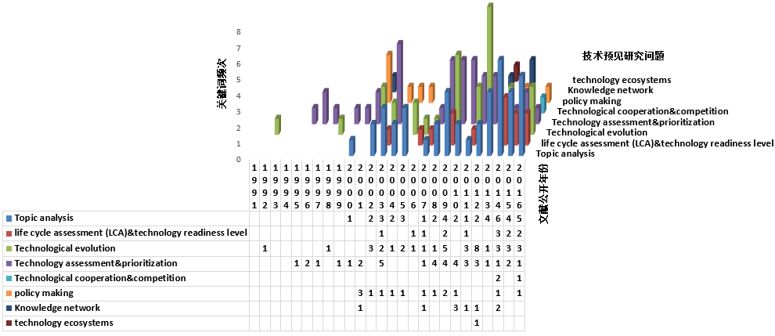
图2 技术预见问题关键词历史演变
此图的各柱颜色致使图示不清！请考虑完善此图！下同
(考虑到图示可能不清，所以在下方标注了对应数据，不知是否可行？)

4 定量预见方法现状与历史演进

4.1 总体概况

4.1.1 历年发表文献数量分布
图3是定量方法支持技术预见研究的历年文献分布情况。由图3可知：（1）20世纪90年代初，定量方法开始在技术预见中应用；（2）2004年前，定量方法支持技术预见研究处于缓慢增长的状态，2005年后呈现快速增长趋势；（3）2013年定量方法支持技术预见研究有回落迹象，但2014年和2015年保持了较高的发展水平。

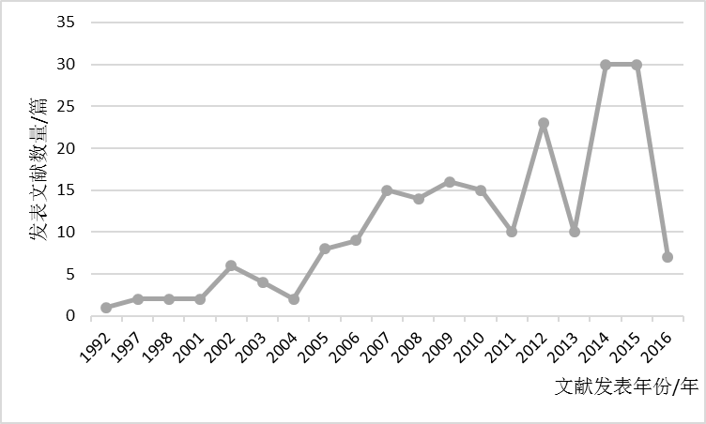
图3 定量方法支持技术预见研究历年发表文献数量分布

4.1.2 核心作者及其研究机构分析
在使用定量方法研究技术预见的学者中，发文量排在前10名的作者及其所在研究机构分析结果如表1所示，作者机构集中在美国、韩国和中国，其中美国波特兰州立大学的Anderson以发文量13篇排在首位，中国机构学者仅有2位进入前10名，但排名相对靠后。
表1 使用定量方法研究技术预见的发文量前10名作者及其所在研究机构
作者 | 篇数/篇 | 研究机构 | 国别
Anderson, Timothy R | 13 | 波特兰州立大学 | 美国
Jun Sunghae | 9 | 清州大学 | 韩国
Daim Tugrul U | 7 | 波特兰州立大学 | 美国
Park Sang Sung | 7 | 韩国大学 | 韩国
Yoon Byungun | 7 | 东国大学 | 韩国
Lim Dong Joon | 5 | 波特兰州立大学 | 美国
Park Yongtae | 5 | 汉城国立大学 | 韩国
Trappey Charles V | 5 | 台湾交通大学 | 中国
Zhu Donghua | 5 | 北京理工大学 | 中国
Porter Alan L | 4 | 佐治亚州理工学院 | 美国

4.1.3 核心期刊和会议
定量方法支持技术预见研究发文量前10名的核心期刊如表2所示。由表2可知，Technological forecasting and social change是该领域最核心的期刊之一，发文量高达42篇，占全部发文量的20.9%；此外，波特兰工程技术管理国际会议（PICMET）和IEEE创新与技术管理国际会议（ICMIT）是该领域两个重要的国际会议，发文总量为22篇，占全部发文量的10.9%。

表2 定量方法支持技术预见研究发文量前10名的期刊
核心期刊 | 频次/次
Technological forecasting & social change | 42
Revista geintec-gestao inovacao e tecnologias | 7
Scientometrics | 7
Technology analysis & strategic management | 6
Expert systems with applications | 4
Computers & industrial engineering | 3
Industrial management & data systems | 3
IEEE transactions on engineering management | 3
Technovation | 3
Advanced engineering informatics | 2

4.2 基于Topic Modeling的定量方法识别
利用Topic Modeling进行聚类分析可以识别技术预见中的主要定量方法，而技术预见方法的分类较多^{[9]已补充,[10]}，本文根据未来技术分析方法工作组的分类^{[11]} ，将识别的定量预见方法分为探索性预见、规范性预见、探索性和规范性组合预见。探索性预见^{[12]} 基于过去到现在所掌握的知识，预言未来的技术发展。探索性预见更加适用于预言某种新技术将沿着确定曲线演变发展的情形，被认为是在描述必然的未来，几乎不可能通过规划来影响或改变未来的发展。规范性预见首先评估未来的目标、需求、任务等，然后回溯到现在，假设要达到所评估的情况，指出实现这些目标的方式^{[9] 已补充,}。规范性预见为分配技术实现所需要的资源提供了参考。本部分基于主题模型识别技术预见中应用的定量方法，结合气泡图分析，识别各定量方法的演变趋势。
抽取定量文本记录的关键词、标题、摘要字段并进行分词、停词、清洗处理，将处理后的文献字段作为输入。基于Topic Modeling的循环LDA算法编写聚类小程序，设定聚类阈值为5～30，通过专家监督，进行循环聚类，得到基于文献摘要的一系列高频词主题表。该表实现了文献的结构化处理，从中可知摘要中重复次数最多的词语之间的关系，结合回溯的各主题源数据，可对各主题进行命名，阈值设为15时的结果最理想（见表3）。由表3可知，主要定量预见方法包括：（1）探索性定量预见法，如增长曲线、TFDEA、文献计量、专利分析、社会网络分析、数据挖掘等；（2）规范性定量预见法，如量化改进的形态分析、层次分析法等；（3）探索性与规范性组合定量预见法，如量化改进的德尔菲法、量化改进的情景分析法、交叉影响分析、量化改进的技术路线图等。
表3 技术预见研究的Topic Modeling分析产出
Topic0 | Topic1 | Topic2 | Topic3 | Topic4 | Topic5 | Topic6 | Topic7
德尔菲法 | TFDEA | 文本挖掘 | 文献计量 | 系统动力学 | 数据挖掘 | 增长曲线法 | 情景分析法
industry | data | science | emerging | system | clustering | diffusion | scenario
policy | TFDEA | mining | bibliometric | systems | empirical | market | strategic
scientific | change | framework | bibliometrics | decision | classification | curve | authors
delphi | market | patterns | indicators | design | published | bass | planning
experts | envelopment | intelligence | databases | trends | selected | learning | purpose
countries | quantitative | text | uncertainty | dynamics | vector | substitution | scenarios
survey | complex | semantic | strategies | evaluation | growing | competition | relationships
strategy | predict | monitoring | publications | approaches | topic | simulation | integrated
articles | progress | visualization | publication | planning | mathematical | parameters | quantitative
production | function | tf | developments | dynamic | statistical | services | methodologies
Topic8 | Topic9 | Topic10 | Topic11 | Topic12 | Topic13 | Topic14
社会网络分析 | 技术路线图 | 形态学分析 | 层次分析法 | 交叉影响分析 | TRIZ | 专利分析
univ | innovation | product | Korea | period | china | patent
technology | characteristics | morphology | factor | cross-impact | evolution | patents
author | mapping | technical | analytic | quality | TRIZ | data
reprint | national | potential | processing | events | long-term | applications
network | roadmap | impacts | properties | relevant | potential | documents
knowledge | country | innovative | evaluated | exploration | companies | citation
sci | biotechnology | promising | effects | business | maturity | document
social | roadmaps | cycles | prioritization | organizations | evolutionary | patenting
networks | government | display | analytic | demonstrated | practical | matrix
keywords | evidence | properties | evaluated | pattern | factor | USPTO

4.3 历史演进
由于相关文献数量不多，将1990年前各定量方法的源数据量累计在1990年上，将其余数据每5年累计，即1991—1995累计在1995年上，依此类推。基于回溯的源数据，绘制定量方法的时序演变图如图4所示。由图4可知：（1）数据挖掘是技术预见研究中最主流的定量方法，专利分析、文献计量、增长曲线的研究紧随其后且大体相当；（2）探索性方法逐渐增多，规范性方法增长稳定，且探索性方法相较规范性方法的研究更多，表明目前定量方法支持技术预见的研究主要集中在从已知的过去推测未来的发展，而缺少基于客观数据和未来需求导向结合的规范性预见方法研究；（3）探索性与规范性组合的预见方法量小且逐渐增多，表明预见方法上的组合创新正成为一种趋势。
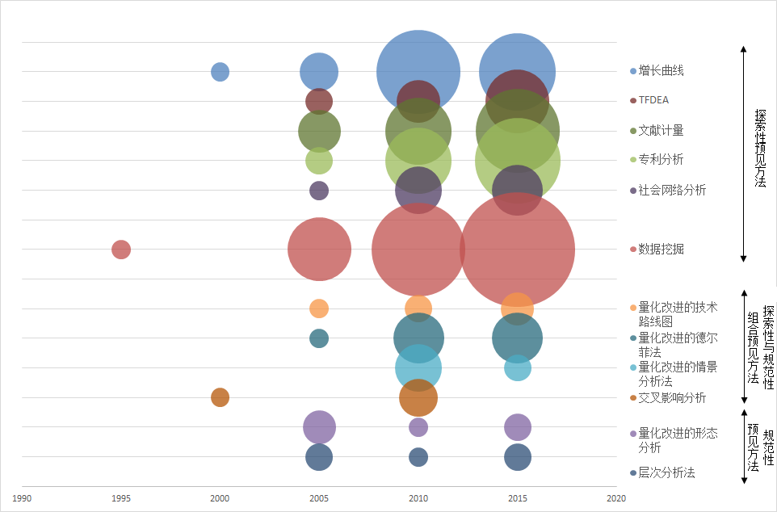
图4 定量技术预见方法的时序演变

5 技术预见中研究问题-定量方法的关联研究
本部分首先基于社会网络分析构建各阶段“定量预见方法-预见研究问题”二模网络，对研究问题-定量方法进行整体关联演进分析，并识别各阶段主流定量预见方法和研究问题；然后，基于高被引文献和近3年文献对各主流定量预见方法的应用现状进行内容分析，深入解析各定量方法在技术预见中的应用。

5.1 研究问题-定量方法二模网演化
基于定量源数据的关键词构建“定量预见方法-应用研究问题”二模网络，可以客观地将定量方法支持技术预见的现状和不足可视化呈现。具体实现流程：（1）基于定量文献数据，获取各阶段的文献关键词并进行清洗，分别挑选属于“定量预见方法”和“预见研究问题”的关键词集；（2）利用Thompson Data Analysis（TDA）构建“定量预见方法”和“预见研究问题”的共现矩阵；（3）利用Netdraw软件将该共现矩阵可视化，形成“定量预见方法-预见研究问题”二模网络（见图5）。其中，圆形代表“定量预见方法”，方形代表“预见研究问题”，形状大小、标签大小与关键词频次有关。
由于20世纪90年代以前的文献源数据缺少关键词字段，分析从1991年开始，每10年作为一个跨度，共分为3个阶段，如图5所示。由图5知：在第1阶段（1991—2000），定量方法以曲线法为主，主要解决技术创新扩散的问题。在第2阶段，探索性定量方法过渡到以专利分析、文献计量、数据挖掘为代表的定量方法，出现少量层次分析法、改进形态分析法等规范性和组合型定量方法的研究。除技术创新扩散的研究外，新兴技术识别、技术机会分析、技术演变和趋势分析、知识网络等成为主要的预见研究问题。在第3阶段，一方面，数据挖掘、专利分析、文献计量等探索性定量方法仍然占据主导地位；另一方面，由于探索性定量方法存在路径依赖的局限性，基于数据改进的德尔菲法、情景分析法、技术路线图等探索性与规范性相结合的预见方法应用逐渐增多，技术预见研究的问题更加细致和深入，除延续新兴技术识别、技术演变和趋势分析等研究问题外，关键技术识别、空白技术识别、颠覆性技术识别、技术生命周期分析、技术优先排序、技术生态系统分析、政策制定等方面的研究也受到关注。

a（1991-2000）
注：数据来自抽取的定量数据源，图中出现的德尔非法、情景分析、MA等均为量化改进（自身融入数据或与其他定量方法组合）后的方法
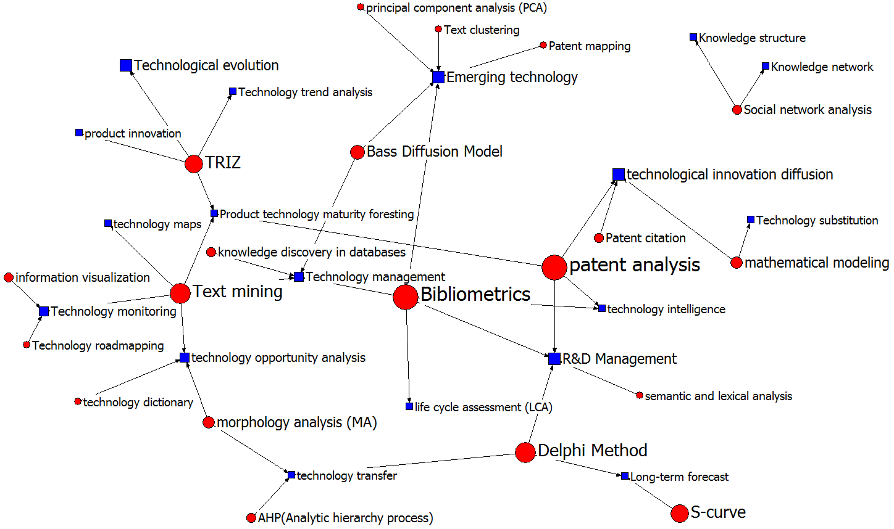
b（2001-2010）
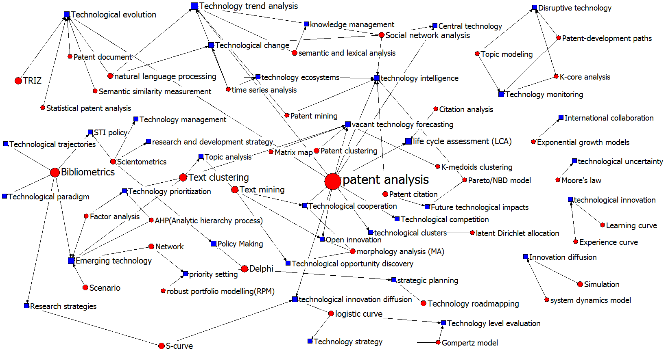
c（2011-2016）
图5 “定量预见方法-预见研究问题”二模网络

5.2 研究问题-定量方法的关联发展分析
为了深入理解各定量方法的研究内容，需要深入分析定量方法与研究问题的关联发展。高被引文献作为领域研究的核心文献，可用于有效识别领域研究组成。近3年发表的文献作为领域研究的新兴文献，可用于有效识别领域前沿研究方向。本文选取被引频次超过3的文献作为高被引文献，选取2014—2016年的文献作为新兴文献，用于内容分析。

5.2.1 探索性预见方法在技术预见中的应用
（1）增长曲线。技术发展与生物进化理论相似，增长曲线一般呈现S型的生命周期特征，典型的增长曲线包括S曲线、逻辑曲线、BASS、Fisher-Pry等。研究者将增长曲线法主要应用于：1）技术创新和扩散分析。Kumar等^{[13]}分析了各种技术替代模型（如S曲线、Fisher-Pry、Bass、NSRL模型等）的扩散、假设、激励等特征，识别了不同技术扩散研究情形的适用模型。Van等^{[14]} 提出了一种基于贝叶斯的自适应扩散模型，用于预测处于早期阶段的创新扩散模式。Carrasco等^{[15]}利用混沌理论对时序发展阶段进行了分析，并基于非线性动力学系统和构建模型进行预测分析。2）市场预测。Boretos^{[16]}认为移动技术扩散服从于S曲线增长模型，基于全球实际活跃移动手机数量数据对未来移动手机市场进行了预测分析。Lee等^{[17]}基于1997—2001年韩国股票交易和证券商自动报价系统的每日指数数据，利用Lotka-Volterra模型对二者动态竞争关系进行了分析，对韩国股票市场进行了技术预测研究。3）技术生命周期分析。Trappey等^{[18]}提出基于时间序列扩展逻辑模型，实证表明，针对短期产品生命周期预测，该模型比简单逻辑曲线、Gompertz模型预测结果更好。4）决策支持。Jeong等^{[19]} 基于浴缸曲线和专利数据评估现有技术和新兴技术的风险率，并结合浴缸曲线的变化节点等相关因素确定可能的替换性技术的时间点，以用于决策支持。Sohn等^{[20]}提出构建多代技术扩散模型进行技术的成本-收益分析，并利用蒙特卡洛仿真识别成本-收益分析的影响要素。
（2）TFDEA。传统的数据包络分析方法（DEA）将时间平均划分，但在技术预见中，随着技术影响力逐渐减弱，时间划分也逐渐平稳^{[21]} ，即技术预见关注的时间是间断分布的，因此，研究者对 DEA 进行了修正以使其得以对技术进行预测。技术预测数据包络分析（TFDEA）方法是波特兰州立大学的Anderson等^{[22]}在2001年提出来的定量技术预测方法，通过结合“尖端技术”(state-of-the-art，SOA)和DEA分析技术的历史水平及发展趋势以评估未来的技术特征。Inman等^{[23]}对比多重回归模型预测和TFDEA预测结果，对比发现TFDEA预测结果更好，指出TFDEA是一种预测新产品复杂技术趋势的有效新方法。传统的摩尔定律仅解决微处理器设计的问题，Anderson等^{[24]}基于TFDEA将摩尔定律扩展至多个纬度，并对尖端技术进行了预测。此外，一些研究者对应用于技术预见的TFDEA方法进行了优化研究，如Lim等^{[25]}指出不同的软件工具或标准选择都会导致TFDEA预测结果不一样，因此提出在TFDEA方法上进行扩展，引入次级目标功能可以有效解决这一问题。Lim等^{[26]}指出传统的TFDEA方法仅考虑了技术变化率而没有考虑技术独特的发展模式，从而导致预测结果过于保守或激进，因此提出通过识别各技术前沿分块的变化率代表不同产品家族，以提高预测准确率。
（3）文献计量。文献计量分析旨在利用科技文献数据包含的标题、摘要、关键词、作者和机构等字段进行统计描述和引文分析，从研究趋势、研究热点、研究前沿等角度帮助研究人员把握技术发展的“隐藏模式”。研究者主要将文献计量分析应用于：1)研究趋势分析。Schaeffer等^{[27]}基于文献数据，对技术领域历年发文量、作者、机构等进行了基本的统计分析，利用文献计量分析识别技术关注度、某些类型技术关注度变化的原因等。2）研究热点分析。Yeo等^{[28]}指出把握产品创新程度和发展阶段对技术预测和产品布局意义重大，基于各研究主题时序体量上的差异，从宏观和微观上识别研究热点和产品核心组成的生命周期。3）前沿领域识别。Kuusi等^{[29]}利用文献耦合方法分析新兴技术范式，适于识别预期的技术突破。Ponomarev等^{[30]}基于文献引用动力学识别已知突破性文献和高被引文献的引用模式，从而在早期预测出可能的技术突破方向。Coccia等^{[31]} 通过文献发表量和引用网络分析识别新兴研究领域的技术发展轨迹和突破性技术发展方向。
（4）专利分析。专利作为技术信息最有效的载体，囊括了全球90%以上的最新技术信息，相比其他平台所提供的信息早5～6年，而且内容准确详实，因此成为技术预见所依赖的核心数据。专利分析是指利用专利权人、专利发明人、专利权项要求、专利摘要、专利法律状态等在内的文本信息进行指标和引文分析，从技术识别、技术分类、技术轨迹、技术评估等维度探索技术领域的发展现状、预测技术未来发展态势。研究者将专利分析主要应用于：1）技术识别。Cunha等^{[32]}借助欧洲专利局、世界知识产权局、美国专利局、巴西国家工业产权协会的专利数据，对各国肠外营养疗法的专利进行识别。2）技术分类。传统的专利分类系统一般采用IPC或UPC对专利进行分析和管理，Lai等^{[33]}利用共引分析和相似度对专利进行分类，以辅助专利管理者了解某个产业的基础专利，以及技术之前的关系和演变过程；Chang等^{[34]}利用专利引用识别基础专利及其关系，并用于阐释技术扩散和技术分类。3）技术发展趋势分析。Curran等^{[35]}利用专利指标，如历年专利发表量、专利申请人、字段频次、IPC等监控技术收敛特征。4）技术评估。Lee等^{[36]} 利用随机专利引用分析和负二项分布模型动态评估未来技术的影响力。Daiha等^{[37]}利用随时间变化的专利数据和S曲线识别技术生命周期，以此监控技术投资的吸引力。Altuntas等^{[38]}基于4个指标，即技术生命周期、扩散速度、专利实力、扩散潜力，对薄膜晶体液晶显示、闪存、个人数码助理3项技术进行评估，指出个人数码助理技术相较其他两项技术更具发展潜力。
（5）社会网络分析。社会网络分析是对社会关系结构及其属性加以分析的一套规范和方法，主要分析的是不同社会单位(个体、群体或社会)所构成的关系的结构及其属性。社会网络分析与文献计量和专利计量中的引用分析存在密切关系，如作者合作分析、机构合作分析、知识流动分析等。除此之外，研究者还将社会网络分析应用于：1）知识结构管理。Su等^{[39]}利用关键词共现网络将某个领域的知识结构可视化，可用于研发资源布局、研发绩效评估、科学地图等。2）中心（关键）技术识别。Jun^{[40]}利用IPC代码作为技术代表，将每一技术作为节点绘制社会网络，通过分析节点间的联系识别中心技术。3）前沿技术识别。Shin等^{[41]}利用专利引用关系构建技术发展网络、利用中间度和中介性识别核心技术，从而识别前沿发展技术。Coccia等^{[42]}通过文献发表量和网络分析识别新兴研究领域的技术发展轨迹和突破性技术发展方向。
（6）数据挖掘。数据挖掘旨在通过对文献、专利、新闻、报告、经济等数据进行分类、聚类、关联、预测、可视化分析，从主题识别、差距分析、趋势预测等方面抽取有价值的信息和知识。目前研究者主要将专利和文献数据作为主要数据源进行数据挖掘，而引入新闻等网络数据的文献较少，将网络和经济数据引入技术预见研究能够利用市场需求、经济环境变化等信息，更好地发掘技术现状和发展潜力。研究者将数据挖掘主要应用于：1）技术主题识别。Canongia等^{[43-44]} 利用聚类分析、模糊逻辑等算法分析不同变量间的关系，对高被引文献的标题和摘要进行内容分析，识别研发趋势和技术趋势。Jun^{[45]}利用非监督学习方法如规则挖掘和自组织地图等进行技术主题分析。Zhu 等^{[46]}和Porter^{[47]}利用技术地图家族（如主成份地图、关键词地图、机构地图、作者地图、国家地图、来源地图等），将目标技术发展模式可视化呈现，结合创新指标识别技术成熟度、研发环境、潜在市场等。2）差距分析。Cascini等^{[48]}利用对比专利成分间的功能交互自动识别专利相似度，用于评估专利间的概念距离，辅助研发分析和决策、专利侵权风险评估和技术预测。Yoon等^{[49]}利用自然语言处理方法，从专利数据中抽取“形容词+名词”和“动词+名词”二元形式短语，并定义“跳转原因”规则，最后根据专利二元关系和规则二元关系的语义相似度识别技术未来发展趋势。Jun等^{[50]}利用专利矩阵地图和基于支持向量机的K-Medoids聚类算法（KM-SVC）识别技术空白点。3）趋势预测分析。Trappey等^{[51]}利用专利内容聚类分析识别技术发展现状和趋势，根据技术生命周期识别未来可能的市场机会。Thorleuchter等^{[52]}利用网络数据，基于潜在语义索引（LSI）识别弱信号，预测技术发展趋势。Cascini等^{[53]}利用EMS模型进行功能分析，并构建技术系统演变趋势网络，对新兴技术及其潜在影响进行分析。

5.2.2 规范性预见方法在技术预见中的应用
（1）量化改进的形态分析法（MA）。形态分析是一种定性的技术预见方法，被用于识别技术机会。然而，传统的形态分析方法建立技术形态时缺乏科学性和系统性，并且很难对候选技术进行排序，因此，研究者基于客观数据对传统的形态分析进行改进，并将其主要应用于技术机会识别与备选技术排序。Yoon等^{[54]}利用系统流程和技术形态定量数据构建了一种基于关键词的形态分析法，通过因子分析构建技术词典可以识别缺少专利的领域，进而确定技术机会。Yoon等^{[55]}结合联合分析和专利引用分析改进形态分析法，识别备选新兴技术，并引入领域专家知识确定技术发展优先顺序。
（2）层次分析法。层次分析法（AHP）是通过标准之间的成对比较以确定标准之间相对重要性的方法。AHP法用于将复杂多目标决策问题分解成目标、准则、方案等层次，在此基础之上通过定性指标对每层中的影响因素进行量化分析，从而优化决策的系统性方法^{[56]}。有少量文献利用AHP法进行技术预见，且多与专家调查法和情景分析法相结合以确定测量指标，主要用于解决技术发展评估及关键技术排序等问题。1）技术发展评估。Cheng^{[57]} 在德尔菲法的基础上，利用模糊AHP法更有针对性地获得专家反馈数据，对新材料领域技术发展的影响因素进行评估预测。Winebrake等^{[58]}将情景分析融合到AHP分析框架中，以潜在的未来决策者的视角进行分析，应用于未来氢燃料处理器技术的评估，以此识别商业机会与进入障碍。2）关键技术排序。Lee等^{[59]}使用层次分析法（AHP）对电子设备领域的关键技术进行排序，使用因素分析和因素分数的聚类分析来评估优先级，并利用专家调查的结果验证了AHP分析新兴技术排序结果的可靠性。

5.2.3 探索性与规范性组合预见方法在技术预见中的应用
（1）量化改进的技术路线图。技术路线图作为一种预测和描绘技术发展路径的工具，已被广泛应用于企业、产业、国家的技术发展规划中，以减少创新和规划过程中的不确定性^{[60-63]}。在对技术路线图已有研究资料的分析基础上可以发现：以德尔菲法、情景分析法为代表的定性分析法是技术路线图工具在使用过程中用到的主要方法，其制定过程主要还是依赖专家的知识经验。将客观数据分析方法引入到技术路线图方法应用中，可以减少技术路线图对专家经验的依赖；同时，这些客观数据分析结果又能为专家决策提供参考，进而可以提高技术路线图的可靠性和有效性。研究者将改进的技术路线图法主要应用于：1）技术发展路径识别。Lin等^{[64]}基于技术挖掘技术，将技术进行分类并形成技术路线图初稿，领域专家基于技术文档分类结果进行探讨，确定技术发展路线。Jeong等^{[65]}利用专利数据分析构建技术路线图，识别技术发展模式。2）新兴技术识别。Poranki 等^{[66]}基于专利和文献数据分析，并与主流技术创新进行对比，评估技术增长潜力，进而支持专家对新兴技术识别的判断。3）颠覆性技术识别。Weissenberger-Eibl等^{[67]}基于专家知识和数据库信息改进技术路线图流程，并结合指标参数进行颠覆性技术预测，辅助专家决策。
（2）量化改进的德尔菲法。德尔菲法是技术预见领域的核心方法^{[68]}，多采用广泛专家咨询方式进行大规模调查，帮助专家形成共识以实现技术预见或预测。随着研究技术发展，大规模的专家调查得以实施，传统定性的德尔菲调查法逐渐向定性与定量结合方向发展，主要用于：1）关键技术及其影响因素识别。一些学者利用定量的德尔菲方法，在多轮专家咨询中采用问卷调查方法有针对性地采集专家意见^{[69-70]}。Halal^{[71]}采用线上调查方式和统计方法提升德尔菲法的效率及结果分析的科学性。 Jun等^{[72]}将专利分析结果提供给专家，辅助专家决策。2）科技战略与政策制定。部分学者对专家问卷的反馈结果进行编码并进行聚类分析，将问卷分析结果用于支撑某一技术领域的发展规划与政策制定^{[73]}，对影响技术发展需求的关键影响因素进行识别^{[74]}。Rohrbeck^{[75]}在对专家进行访谈的基础上构建了专家网络，对ICT产业的支撑技术进行分析，以此对企业技术管理能力提出建议。Chen等^{[76]}将专家调查数据与文献和专利数据相结合,利用逻辑增长曲线模型描绘燃料电池行业的技术发展趋势，并据此制定出专利技术发展战略。3）未来技术需求预测。Celiktas等^{[77]} 在德尔菲调查之前利用文献计量方法筛选出参与者，并将SWOT分析结果提供给参与者，采用在线问卷调查的方法对土耳其国家未来能源需求进行预见。Ivlev等^{[78]}从工作经验、解决问题经验、教育水平、学术成就及对特定领域的兴趣等方面制定考核标准，对专家进行线上筛选，提供了系统的专家组专家的筛选方法。
（3）量化改进的情景分析法。情景分析法旨在对相关的某些领域进行关联预测，通过显示各个领域发展趋势和关键事件之间的相互作用，以提供未来技术领域发展的图景。情景分析法通常作为分析框架与其他方法结合使用，用以研究技术发展趋势预测及科技战略制定等问题。1）技术发展趋势预测。Contadini等^{[79]}利用定性的德尔菲调查分析结果与燃料上游能源排放模型得出的技术指标相结合，描绘能源新技术可能的发展曲线，结果证明在单一情景下这种方法是有效的，但在复杂情景下还需要改进。Liu等^{[80]} 利用情景分析法确定未来不同技术需求情景，与定量的德尔菲问卷调查法结合，对中国绿色制造技术的未来发展进行预测。Gustafsson等^{[81]}基于专利内容分析与领域专家判断相结合，对生物纤维素发展的未来情景进行分析展望，利用数据分析减少预见的不确定性。2）科技战略制定。Saritas等^{[82]} 将德尔菲调查法与情景分析法相结合，对专家调查结果进行分析并绘制路线图，以此对英国的长期政策和发展战略进行规划，并指出多种技术预见方法相结合要比单一使用情景分析法或德尔菲法更有效。Stelzer等^{[83]} 将情景分析法与文献计量法相结合，对个性化医疗领域的技术发展进行预测，分别在不同情境下进行共引分析和文献耦合分析，对新兴技术进行识别，据此提出辅助该领域利益相关者的战略决策。Alizadeh等^{[84]}提出了基于全球商业网络的情景分析框架，融合了德尔菲法、PEST分析法和CIA方法，对国家能源领域不同情景下的关键影响因素进行分析，并分别制定战略规划。
（4）交叉影响分析。传统的德尔菲法在技术预见的过程中忽视了未来事件之间的潜在关系，兰德公司的Gordon等^{[85]}在1966年提出交叉影响分析法，试图通过系统的分析事件与技术发展之间的关系，进而辅助战略决策。Hayashi等^{[86]}基于交叉影响分析对社会、技术、经济、环境等事件之间的关系进行交叉分析，并利用情景描述法识别2050年的全球发展趋势。但交叉影响分析法没有体现时间对预测事件的影响，Kwon等^{[87]}提出一种改进模型对传统交叉影响分析法进行了修正，该模型在分析事件交叉影响的过程中还评估时间对研发事件完成的影响。
（4）各种组合方法。单一地使用定性或定量分析方法进行技术预见都存在自身的缺点，因此，越来越多的研究者采用组合方法开展技术预见活动，旨在通过方法互补，为技术预见提供新的研究视角。常用的组合方法包括定性+定性、定量+定量、定性+定量等，由于本文主要关注定量方法在技术预见中的应用，因此主要分析后两种组合方法。1）定量+定量。Cheng等^{[88]}基于EI数据库的文献数据和USPTO数据库的专利数据，集成文献计量分析和专利分析识别科学与技术活动的关系，对缺乏历史数据的领域进行技术预测意义重大。Sitarz等^{[89]}利用聚类分析识别技术主题，利用文献计量识别技术发展动力模式和发展趋势。Russo等^{[90] ]}基于功能导向过程识别产品或技术关键特征，结合专利分析和文本挖掘识别技术涌入者和发展模式，利用技术可视化地图发现新兴技术、空白技术机会、新市场等。Momeni等^{[91]}指出技术发展是路径依赖的，利用专利分析识别技术发展路径，结合K核分析和Topic Modeling分析技术发展趋势，识别可能的颠覆性技术。Liang等^{[92]}基于文本挖掘、专利分析和TRIZ对产品技术成熟度进行了研究。2）定性+定量。Zhang等^{[93]}集成文献计量和可视化技术生成技术路线图，用于描绘技术演变路径和技术发展现状。Celiktas等^{[94-95]}利用文献计量分析技术领域发展趋势，利用SWOT分析领域的市场、政策、技术等，并将分析结果作为德尔菲调查的参考，进而形成领域综合性全景式的预见。Stelzer等 ^{[96]}结合情景分析和文献计量识别新兴技术，并对各种情景下的颠覆性事件进行描绘，识别各种情景下的新兴技术。Jun等^{[98]}利用专利分析改进专家调查技术预见方法，提高对未来技术发展水平评估的准确性。Daim等^{[99]}将文献计量和专利分析方法集成到情景分析与增长曲线模型中，利用系统动力学模型模拟技术动态扩散趋势，应用于预测燃料电池、食品安全和光存储技术。

6 总结与展望
本文基于文献计量、Topic Modeling、社会网络分析等方法构建了一种文献综述分析框架，针对定量方法及其在技术预见中的应用作了系统、客观的综述性分析。研究发现：（1）应用于技术预见的定量方法主要包括增长曲线、文献计量、专利分析、数据挖掘、社会网络分析、TRIZ、TFDEA等方法，探索性定量方法是技术预见方法的主流，其中数据挖掘方法的应用有明显增长趋势，而规范性定量方法的应用较少。（2）由于探索性定量方法存在路径依赖的局限性，基于数据改进的德尔菲法、情景分析法、技术路线图等探索性与规范性相结合的技术预见方法逐渐引起关注。（3）技术预见的研究问题主要包括技术活跃度识别、技术生命周期分析、技术演化轨迹与趋势分析、技术评估（重要度、可行性）、技术合作与竞争等，技术活跃度识别中的新兴技术识别和技术趋势分析、技术生命周期分析等是以往研究中关注最多的问题，而定量方法支持的空白技术识别、颠覆性技术识别、技术生态系统分析、技术优先排序、政策制定等方面的研究较少。
针对现有研究中存在的不足，定量方法应用于技术预见的未来研究趋势主要有：（1）从数据层面看，现有定量分析使用的数据主要是文献和专利数据，而引入新闻、报告、经济等数据的文献较少。将网络和经济数据引入技术预见研究，能够利用市场需求、经济环境变化等信息，更好地发掘技术现状和发展潜力。综合利用新闻、报告、经济等多源数据的方法将成为未来发展趋势。（2）从研究方法层面看，越来越多的研究开始由单一探索性定量方法研究转向组合方法研究。目前，应用在技术预见中的常用定量方法主要是探索性预见方法，即主要基于客观数据外推未来的技术趋势。未来可以将客观数据与需求导向的规范性预见方法进行融合，与专家进行交互，提高预见的可靠性。（3）从研究问题层面看，新兴技术识别、关键技术识别、技术生命周期分析、技术趋势分析（含技术轨迹）仍然将是研究热点；针对未来不确定性的空白技术识别、颠覆性技术识别等将成为新的热点；传统主要依靠专家的技术生态系统、技术优先排序、政策制定等研究，也可能成为定量方法支持研究的新前沿。

参考文献：

[1] MARTIN B R. Foresight in science and technology [J].Technology Analysis & Strategic Management, 1995, 7(2): 139-168
[2] 李国秋, 龙怡. 近十年 (2004—2013) 国际技术预见研究的热点及动向分析 [J].图书情报知识, 2014（3）: 17
[3] 沙振江, 张蓉, 刘桂锋. 国内技术预见方法研究述评 [J].情报理论与实践, 2015, 38(6): 140-144
[4] 王瑞祥, 穆荣平. 从技术预测到技术预见: 理论与方法 [J].世界科学, 2003 (4): 49-51
[5] 张秀妮, 张薇. 国内技术预见研究卓越机构及研究热点可视化描绘 [J].竞争情报, 2015 (3): 24-29
[6] 王志玲, 蓝洁, 管泉. 国内技术预见研究综述 [J].情报探索, 2015 (8): 50-55.
[7] 程新, 黄林, 李昆太. Meta 分析: 一种新的文献综述方法 [J].广东农业科学, 2010, 37(6): 376-378
[8] 张庆宗. 文献综述撰写的原则和方法 [J].中国外语, 2008（4）: 77-79
[9] JANTSCH E. Technological forecasting in perspective: a framework for technological forecasting, its technique and organisation; a description of activities and an annotated bibliography [M].USA(Washington)：Organisation for Economic Co-operation and Development, 1967：29-38
[10] VANSTON J H. Technology forecasting: A practical tool for rationalizing the R & D process[J]. NTQ(New Telecom Quarterly), 1996, 4(1): 57-62
[11] TECHNOLOGY FUTURES ANALYSIS METHODS WORKING GROUP. Technology futures analysis: toward integration of the field and new methods [J].Technological Forecasting and Social Change, 2004, 71(3): 287-303
[12] ROBERTS E B. Exploratory and normative technological forecasting: a critical appraisal [J]. Technological Forecasting, 1969, 1(2): 113-127
[13] KUMAR U, KUMAR V. Technological innovation diffusion: the proliferation of substitution models and easing the user's dilemma [J].IEEE Transactions on Engineering Management, 1992, 39(2): 158-168
[14] VAN EVERDINGEN Y M, AGHINA W B, FOK D. Forecasting cross-population innovation diffusion: a Bayesian approach [J].International Journal of Research in Marketing, 2005, 22(3): 293-308
[15] CARRASCO R, VARGAS M, SOTO I, et al. Copper metal price using chaotic time series forecating [J].IEEE Latin America Transactions, 2015, 13(6): 1961-1965
[16] BORETOS G P. The future of the mobile phone business [J].Technological Forecasting and Social Change, 2007, 74(3): 331-340
[17] LEE S J, LEE D J, OH H S. Technological forecasting at the Korean stock market: a dynamic competition analysis using Lotka–Volterra model [J].Technological Forecasting and Social Change, 2005, 72(8): 1044-1057
[18] TRAPPEY C V, WU H Y. An evaluation of the time-varying extended logistic, simple logistic, and Gompertz models for forecasting short product lifecycles [J].Advanced Engineering Informatics, 2008, 22(4): 421-430
[19] JEONG Y, PARK I, YOON B. Forecasting technology substitution based on hazard function [J].Technological Forecasting and Social Change, 2016, 104: 259-272
[20] SOHN S Y, AHN B J. Multi-generation diffusion model for economic assessment of new technology [J].Technological Forecasting and Social Change, 2003,70(3): 251-264.
[21] MARTINO J P. Technological forecasting for decision making [M]. New York:McGraw-Hill, Inc., 1993
[22] ANDERSON T R, DAIM T U, KIM J. Technology forecasting for wireless communication [J].Technovation, 2008, 28(9): 602-614
[23] INMAN O L, ANDERSON T R, HARMON R R. Predicting US jet fighter aircraft introductions from 1944 to 1982: a dogfight between regression and TFDEA [J].Technological Forecasting and Social Change, 2006, 73(9): 1178-1187
[24] ANDERSON T, FÄRE R, GROSSKOPF S, et al. Further examination of Moore's law with data envelopment analysis [J].Technological Forecasting and Social Change, 2002, 69(5): 465-477
[25] LIM D J, ANDERSON T R, INMAN O L. Choosing effective dates from multiple optima in technology forecasting using data envelopment analysis (TFDEA) [J].Technological Forecasting and Social Change, 2014, 88: 91-97
[26] LIM D J, ANDERSON T R. Improving forecast accuracy by a segmented rate of change in technology forecasting using data envelopment analysis (TFDEA) [C]//Proceedings of PICMET'14 Conference: Portland International Center for Management of Engineering and Technology,Infrastructure and Service Integration. Japan (Kanazawa): IEEE, 2014: 2903-2907
[27] SCHAEFFER G J, UYTERLINDE M A. Fuel cell adventures. Dynamics of a technological community in a quasi-market of technological options [J].Journal of Power Sources, 1998, 71(1): 256-263
[28] YEO W, KIM S, PARK H, et al. A bibliometric method for measuring the degree of technological innovation [J].Technological Forecasting and Social Change, 2015, 95: 152-162
[29] KUUSI O, MEYER M. Anticipating technological breakthroughs: using bibliographic coupling to explore the nanotubes paradigm [J].Scientometrics, 2007, 70(3): 759-777
[30] PONOMAREV I V, WILLIAMS D E, HACKETT C J, et al. Predicting highly cited papers: a method for early detection of candidate breakthroughs [J].Technological Forecasting and Social Change, 2014, 81: 49-55
[31] COCCIA M, WANG L. Path-breaking directions of nanotechnology-based chemotherapy and molecular cancer therapy [J].Technological Forecasting and Social Change, 2015, 94: 155-169
[32] VIANA DA CUNHA R M, FIGUEIREDO K A, BARROS I C, et al. Exploration technology of lipid emulsion in nutrition therapy parenteral [J].Revista Geintec-Gestao Inovacao E Tecnologias, 2015, 5(2): 2066-2081
[33] LAI K K, WU S J. Using the patent co-citation approach to establish a new patent classification system [J].Information Processing & Management, 2005, 41(2): 313-330
[34] CHANG S B, LAI K K, CHANG S M. Exploring technology diffusion and classification of business methods: using the patent citation network [J].Technological Forecasting and Social Change, 2009, 76(1): 107-117
[35] CURRAN C S, LEKER J. Patent indicators for monitoring convergence–examples from NFF and ICT [J].Technological Forecasting and Social Change, 2011, 78(2): 256-273
[36] LEE C, CHO Y, SEOL H, et al. A stochastic patent citation analysis approach to assessing future technological impacts [J].Technological Forecasting and Social Change, 2012, 79(1): 16-29
[37] DE GODOY DAIHA K, ANGELI R, DE OLIVEIRA S D, et al. Are lipases still important biocatalysts? A study of scientific publications and patents for technological forecasting [J].PloS one, 2015, 10(6): e0131624
[38] ALTUNTAS S, DERELI T, KUSIAK A. Forecasting technology success based on patent data [J]. Technological Forecasting and Social Change, 2015, 96: 202-214
[39] SU H N, LEE P C. Mapping knowledge structure by keyword co-occurrence: a first look at journal papers in technology foresight [J].Scientometrics, 2010, 85(1): 65-79
[40] JUN S. Central technology forecasting using social network analysis [M]//Computer applications for software engineering, disaster recovery, and business continuity. Berlin Heidelberg:Springer , 2012: 1-8
[41] SHIN J, PARK Y. Building the national ICT frontier: the case of Korea [J].Information Economics and Policy, 2007, 19(2): 249-277
[42] COCCIA M, WANG L. Path-breaking directions of nanotechnology-based chemotherapy and molecular cancer therapy [J].Technological Forecasting and Social Change, 2015, 94: 155-169
[43] CANONGIA C, ANTUNES A, PEREIRA M N F. Technological foresight—the use of biotechnology in the development of new drugs against breast cancer [J].Technovation, 2004, 24(4): 299-309
[44] CANONGIA C. Synergy between competitive intelligence (CI), knowledge management (KM) and technological foresight (TF) as a strategic model of prospecting—the use of biotechnology in the development of drugs against breast cancer [J].Biotechnology Advances, 2007, 25(1): 57-74
[45] JUN S. A forecasting model for technological trend using unsupervised learning [M]//Database Theory and application, bio-science and bio-technology. Berlin Heidelberg:Springer, 2011: 51-60
[46] ZHU D, PORTER A L. Automated extraction and visualization of information for technological intelligence and forecasting [J].Technological Forecasting and Social Change, 2002, 69(5): 495-506
[47] PORTER A L. QTIP: quick technology intelligence processes [J].Technological Forecasting and Social Change, 2005, 72(9): 1070-1081
[48] CASCINI G, ZINI M. Measuring patent similarity by comparing inventions functional trees. [J]. International Federation for Information Processing, 2008, 277: 31-42
[49] YOON J, KIM K. An automated method for identifying TRIZ evolution trends from patents [J].Expert Systems with Applications, 2011, 38(12): 15540-15548 注：原50
[50] JUN S, SUNG PARK S, SIK JANG D. Technology forecasting using matrix map and patent clustering [J].Industrial Management & Data Systems, 2012, 112(5): 786-807 注：原51
[51] TRAPPEY C V, WU H Y, TAGHABONI-DUTTA F, et al. Using patent data for technology forecasting: China RFID patent analysis [J].Advanced Engineering Informatics, 2011, 25(1): 53-64 注：原52
[52] THORLEUCHTER D, VAN DEN POEL D. Weak signal identification with semantic web mining [J].Expert Systems with Applications, 2013, 40(12): 4978-4985 注：原53
[53] CASCINI G, ROTINI F, RUSSO D. Functional modeling for TRIZ-based evolutionary analyses [C]// USA(Palo Alto): Proceedings of ICED 09, the 17th International Conference on Engineering Design, 2009,08:24-27 注：原54
[54] YOON B, PARK Y. A systematic approach for identifying technology opportunities: Keyword-based morphology analysis[J]. Technological Forecasting and Social Change, 2005, 72(2): 145-160 注：原55
[55] YOON B, PARK Y. Development of new technology forecasting algorithm: hybrid approach for morphology analysis and conjoint analysis of patent information [J].IEEE Transactions on Engineering Management, 2007, 54(3): 588-599
[56] RAMASUBRAMANIAN V, KUMAR A, PRABHU K V, et al. Forecasting technological needs and prioritizing factors in agriculture from a plant breeding and genetics domain perspective: A review [J].Indian Journal of Agricultural Sciences, 2014, 84(3):311-316
[57] CHENG A C. A fuzzy multiple criteria comparison of technology valuation methods for the new materials development [J].Technological Forecasting & Social Change, 2008, 19(3):397-408
[58] WINEBRAKE J J, CRESWICK B P. The future of hydrogen fueling systems for transportation : an application of perspective-based scenario analysis using the analytic hierarchy process [J].Technological Forecasting & Social Change, 2016, 70(4):359-384
[59] LEE S, KIM W, KIM Y M, et al. The prioritization and verification of IT emerging technologies using an analytic hierarchy process and cluster analysis [J].Technological Forecasting & Social Change, 2014, 87(9):292-304
[60] PHAAL R, FARRUKH C J, PROBERT D R. Technology roadmapping—a planning framework for evolution and revolution [J].Technological Forecasting and Social Change, 2004, 71(1): 5-26
[61] FARRUKH C, PHAAL R, PROBERT D, Technology roadmapping:linking technology resources into business planning [J].International Journal of Technology Management, 2003, 26(1): 2-19
[62] DAIM T U, OLIVER T. Implementing technology roadmap process in the energy services sector: a case study of a government agency [J].Technological Forecasting and Social Change, 2008, 75(5): 687-720
[63] AMER M, DAIM T U. Application of technology roadmaps for renewable energy sector [J]. Technological Forecasting and Social Change, 2010, 77(8): 1355-1370
[64] LIN F, WEI C, LIN Y, et al. "DERIVING TECHNOLOGY ROADMAPS WITH TECH MINING TECHNIQUES" (2008). PACIS 2008 Proceedings. 255. http://aisel.aisnet.org/pacis
2008/255
[65] JEONG Y, YOON B. Development of patent roadmap based on technology roadmap by analyzing patterns of patent development [J].Technovation, 2015, 39: 37-52
[66] PORANKI S, NAGARUR N, SRIHARI K. Mapping growth of an emerging technology: a case study of flexible electronics [C]//ASME 2009 InterPACK conference collocated with the ASME 2009 summer heat transfer conference and the ASME 2009 3rd international conference on energy sustainability. USA（San Francisco）：American Society of Mechanical Engineers, 2009: 301-307
[67] WEISSENBERGER-EIBL M A, SPEITH S. An integrative approach to disruptive technology forecasting in companies [J].Management of Technology Innovation and Value Creation, 2008, 2: 401-414
[68] GRUPP H, LINSTONE H A. National technology foresight activities around the globe: resurrection and new paradigms [J].Technological Forecasting & Social Change, 1999, 60(98):85–94
[69] BORCH K, RASMUSSEN B. Commercial use of GM crop technology : identifying the drivers using life cycle methodology in a technology foresight framework [J].Technological Forecasting & Social Change, 2002, 69(8):765-780
[70] CELIKTAS M S, KOCAR G. Foresight analysis of wind power in Turkey [J].International Journal of Energy Research, 2012, 36(6):737-748
[71] HALAL W E. Forecasting the technology revolution: results and learnings from the Techcast project [J].Technological Forecasting & Social Change, 2013, 80(8):1635-1643
[72] JUN S, LEE S J, RYU J B, et al. A novel method of IP R&D using patent analysis and expert survey [J].Queen Mary Journal of Intellectual Property, 2015, 5(4):474-494
[73] RIKKONEN P, TAPIO P. Future prospects of alternative agro-based bioenergy use in Finland—constructing scenarios with quantitative and qualitative Delphi data [J].Technological Forecasting & Social Change, 2009, 76(76):978-990
[74] RAMASUBRAMANIAN V, KUMAR A, PRABHU K V, et al. Forecasting technological needs and prioritizing factors in agriculture from a plant breeding and genetics domain perspective: a review[J]. Indian Journal of Agricultural Sciences, 2014, 84(3):311-316
[75] ROHRBECK R. Harnessing a network of experts for competitive advantage: technology scouting in the ICT industry [J].R&D Management, 2010, 40(2):169-180
[77] CHEN Y H, CHEN C Y, LEE S C. Technology forecasting and patent strategy of hydrogen energy and fuel cell technologies [J].Fuel & Energy Abstracts, 2011, 36(12):6957-6969
[77] CELIKTAS M S, KOCAR G. Hydrogen is not an utopia for Turkey [J].International Journal of Hydrogen Energy, 2010, 35(1):9-18
[78] IVLEV I, KNEPPO P, BARTÁK M. Method for selecting expert groups and determining the importance of experts' judgments for the purpose of managerial decision-making tasks in health system [J]. Ekonomika a Management, 2015, 18(2):57-72
[79] CONTADINI J F, MOORE R M, MOKHTARIAN P L. Life cycle assessment of fuel cell vehicles a methodology example of input data treatment for future technologies [J].International Journal of Life Cycle Assessment, 2002, 7(7):73-84
[80] GUANGFU LIU, XIAOLI CHEN, RALPH RIEDEL, et al. Green technology foresight on automobile technology in China [J].Technology Analysis & Strategic Management, 2011, 23(6):683-696
[81] GUSTAFSSON R, KUUSI O, MEYER M. Examining open-endedness of expectations in emerging technological fields: the case of cellulosic ethanol [J].Technological Forecasting & Social Change, 2014, 91(1):179-193
[82] SARITAS O, ONER M A. Systemic analysis of UK foresight results : joint application of integrated management model and roadmapping [J].Technological Forecasting & Social Change, 2004, 71(s 1–2):27-65
[83] STELZER B, MEYER-BRÖTZ F, SCHIEBEL E, et al. Combining the scenario technique with bibliometrics for technology foresight: The case of personalized medicine [J].Technological Forecasting & Social Change, 2015, 98:137-156
[84] ALIZADEH R, LUND P D, BEYNAGHI A, et al. An integrated scenario-based robust planning approach for foresight and strategic management with application to energy industry [J]. Technological Forecasting & Social Change, 2015, 104:162-171.
[85] GORDON T J, HAYWARD H. Initial experiments with the cross impact matrix method of forecasting [J].Futures, 1968, 1(2): 100-116
[86] HAYASHI A, TOKIMATSU K, YAMAMOTO H, et al. Narrative scenario development based on cross-impact analysis for the evaluation of global-warming mitigation options [J]. Applied Energy, 2006, 83(10): 1062-1075
[87] KWON C S, CHO K T. An estimation model for completion times considering the time interval between interdependent R&D events [J].Computers & industrial engineering, 1997, 33(3): 613-616
[88] CHENG A C, CHEN C Y. The technology forecasting of new materials: the example of nanosized ceramic powders [J].Romanian Journal of Economic Forecasting, 2008, 4: 88-110
[89] SITARZ R, HENECZKOWSKI M, KRASLAWSKI A. Trend analysis for studies of knowledge flow in research on polymeric materials [J].Symposium on Process Systems Engineering,2012, 15: 570-574
[90] RUSSO D, RIZZI C. A function oriented method for competitive technological intelligence and technology forecasting[C]// International Ice Conference on Engineering, Technology and Innovation, Italy(Bergamo)：IEEE, 2014: 1-9
[91] MOMENI A, ROST K. Identification and monitoring of possible disruptive technologies by patent-development paths and topic modeling [J].Technological Forecasting and Social Change, 2016, 104: 16-29
[92] LIANG Y, GAN D, GUO Y, et al. Computer-aided analysis of patents for product technology maturity forecasting [M]//Growth and development of computer-aided innovation.Berlin Heidelberg:Springer 2009: 295-303
[93] ZHANG Y, GUO Y, WANG X, et al. A hybrid visualisation model for technology roadmapping: bibliometrics, qualitative methodology and empirical study [J].Technology Analysis & Strategic Management, 2013, 25(6): 707-724
[94] CELIKTAS M S, KOCAR G. Foresight analysis of wind power in Turkey [J].International Journal of Energy Research, 2012, 36(6): 737-748
[95] CELIKTAS M S, KOCAR G. Hydrogen is not an utopia for Turkey [J]. International Journal of Hydrogen Energy, 2010, 35(1): 9-18
[96] STELZER B, MEYER-BRÖTZ F, SCHIEBEL E, et al. Combining the scenario technique with bibliometrics for technology foresight: the case of personalized medicine [J].Technological Forecasting and Social Change, 2015, 98: 137-156
[97] JUN S, LEE S J, RYU J B, et al. A novel method of IP R&D using patent analysis and expert survey [J].Queen Mary Journal Of Intellectual Property, 2015, 5(4): 474-494
[98] DAIM T U, RUEDA G, MARTIN H, et al. Forecasting emerging technologies: use of bibliometrics and patent analysis [J].Technological Forecasting & Social Change, 2006, 73(8):981-1012

作者简介：周源（1977—），男，上海人，副教授，博士，主要研究方向为技术预见、技术路线图、公共政策、创新政策。刘怀兰（1965—），女，湖北武汉人，副教授，博士，主要研究方向为技术路线图、技术预见、技术创新、智能制造。廖岭（1993—），男，湖北天门人，硕士研究生，主要研究方向为技术路线图、技术预见、技术创新、智能制造。薛澜（1959—），男，北京人，教授，院长，博士，主要研究方向为科技政策、产业政策、教育政策、危机管理、公共管理理论与实践。

